Bac S septembre 2017 Métropole Correction © http://labolycee.org
EXERCICE I – DU FROMAGE ET DU BEURRE (4 points)
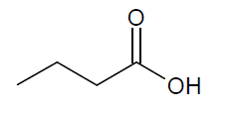
1. Quelques propriétés de l’acide butanoïque
1.1. (0,25)

1.2. (0,5)
(l’acide butanoïque étant un acide faible, sa réaction avec l’eau est limitée d’où la double flèche)

1.3. (0,5) Méthode 1 : pH < pKa ainsi l’acide butanoïque prédomine en solution. Il n’est pas totalement consommé par la réaction avec l’eau. Il s’agit bien d’un acide faible.
Méthode 2 : Si l’acide butanoïque était un acide fort, on aurait la relation pH = – log c alors le pH vaudrait pH = –log (3,0×^{10–}2) = 1,5.
Le pH de la solution vaut 3,2, il est supérieur à 1,5, l’acide butanoïque n’est pas un acide fort, cela est bien en accord avec le caractère « acide faible » attribué à l’acide butanoïque.

1.4. (0,25) Le pH de la solution (3,2) étant inférieur au pK_{a} du couple (4,8), c’est la forme acide qui prédomine.

2. La fermentation butyrique dans le fromage
2.1. (0,25) Le gonflement des fromages est dû à la formation de gaz (et ) lors de la fermentation butyrique.

2.2. D’après l’équation de réaction : , l’acide lactique étant le seul réactif, c’est forcément le réactif limitant.
(0,25) La réaction étant totale, on peut écrire
Or, donc
(0,25)
(0,25)
(0,25) L’information du site www.agroscope.com est donc bien correcte car il s’agit d’une valeur approchée (« environ 1 g »).

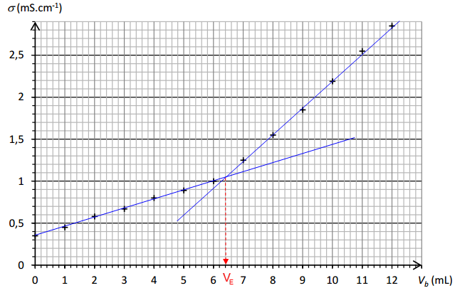
3. Analyse d’un beurre
3.1. (0,5) Pour un titrage conductimétrique, l’équivalence est repérée en modélisant les deux portions de courbe par des demi-droites. Le volume équivalent est égal à l’abscisse du point d’intersection des deux demi-droites.
On trouve : = 6,4 mL.
3.2.(0,75) Pour savoir si le beurre est rance, il faut déterminer son pourcentage massique en acide butanoïque.

À l’équivalence, le réactif titré et le réactif titrant HO– ont été introduits dans les proportions stœchiométriques de l’équation de titrage : il n’en reste donc plus.
On peut écrire : (d’après la question 3.1.)
Ainsi, la masse d’acide lactique titrée est :

(dans 8,0 g de beurre)

Pour 100 g de beurre, on raisonne par proportionnalité :

Le pourcentage massique en acide butanoïque est inférieur à 4 %, le beurre n’est donc pas rance.

Compétences exigibles ou attendues :
En noir : officiel (Au B.O.)
En italique : officieux (au regard des sujets de bac depuis 2013)

Savoir utiliser l’écriture topologique des molécules organiques.
Définir un acide faible et une base faible par leur réaction limitée avec l’eau.
Savoir écrire la réaction d’un acide faible ou d’une base faible avec l’eau.
Utiliser les symbolismes →, ← et dans l’écriture des réactions chimiques pour rendre compte des situations observées.
Calculer le pH d’une solution aqueuse d’acide fort de concentration usuelle.
Identifier l’espèce prédominante d’un couple acide/base connaissant le pH du milieu et le pK_{A} du couple (savoir tracer un diagramme de prédominance).
Calculer des quantités de matière.
Savoir faire un bilan de matière.
Commenter le résultat d’une opération de mesure en le comparant à une valeur de référence.
Savoir repérer précisément l’équivalence dans un titrage conductimétrique.
Pratiquer une démarche expérimentale pour déterminer la concentration d’une espèce chimique (ou sa masse ou sa quantité de matière) par titrage par le suivi d’une grandeur physique dans le domaine du contrôle de la qualité.

